单点登录证书生成

# 1、生成.keystore

## keytool -genkeypair -alias cas -keyalg RSA -storepass changeit

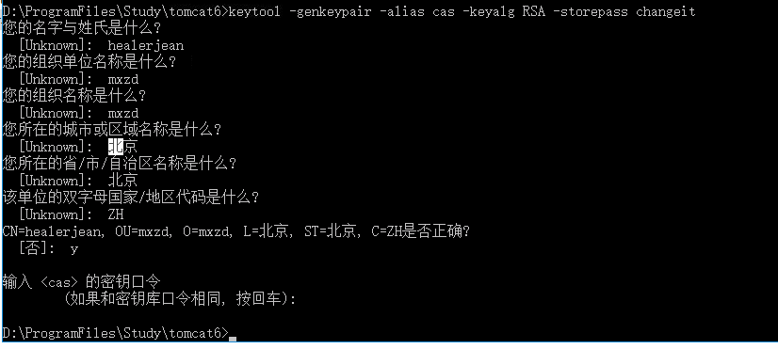

## 2、默认情况下，生成的 keystore 就是用户目录下的 .keystore 文件。

## 3、提示“您的名字与姓氏是什么？”，这里需要输入一个域名，例如：www.xxx.com，本例中输入 cas 需要在 hosts 文件中做如下映射：127.0.0.1 cas

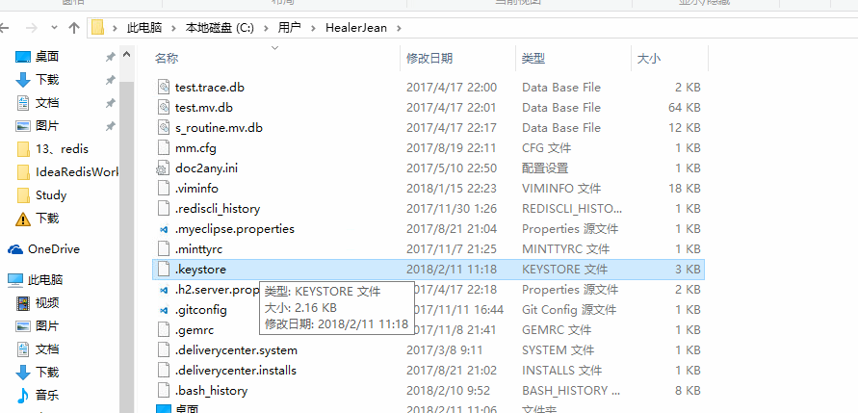

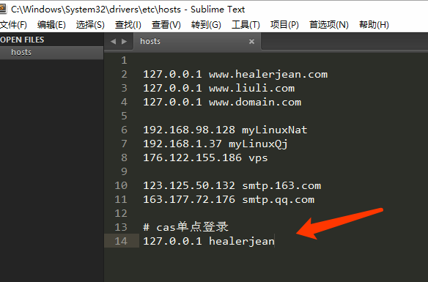

# 2、查看 keypair：

## keytool -list -storepass changeit

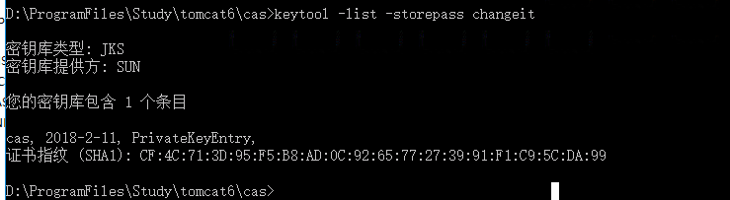

# 3从 keystore 中导出证书

生成的证书文件为 cas.crt，位于运行该命令所在的当前目录下。

可双击该证书文件，将该证书安装到“受信任的根证书颁发机构”中，这样在浏览器中使用 HTTPS 协议访问时才不会出现一个红色的叉叉。

## keytool -exportcert -alias cas -file cas.crt -storepass changeit



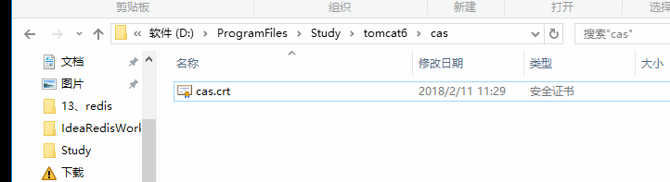

# 4导入证书到 JVM 中

### 使用以下命令导入证书到 JVM 的 keystore 中：

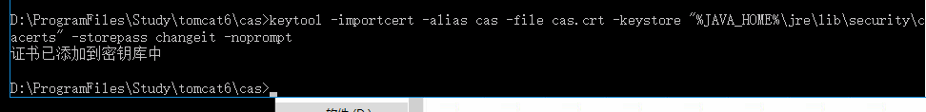

# 5、至此、成功配置了证书